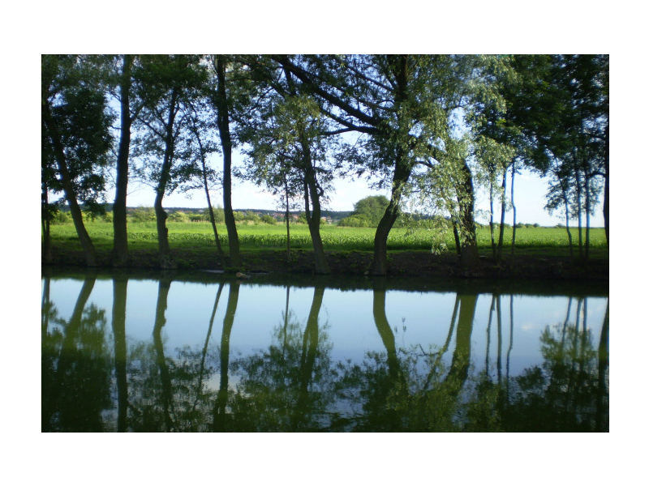

v Radovesnicích II

http://mrs-radovesnice2.cz/

Zveme všechny rybáře i širokou veřejnost
Plná udírna, guláš Startovné 150,-Kč Děti 50,-Kč

